Автор: Вавилина Елена Александровна
Должность: учитель истории
Место работы: МОАУ СОШ № 76
Город (населенный пункт): Оренбург
Класс: 7
Тема: Оренбуржье на стыке эпох (1990-е гг.)

СЦЕНАРИЙ ВНЕКЛАССНОГО МЕРОПРИЯТИЯ
(7 класс)
" Оренбуржье на стыке эпох (1990-е гг.):
люди, достойные нашей памяти ".

Цель внеклассного мероприятия: повысить интерес обучающихся к истории малой Родины в 90е годы 20 века.
Задачи:
-выйдя за рамки учебника, оживить историю через знакомые образы, предметы и судьбы земляков;
- обобщить и систематизировать знания и представления учащихся по истории культуры и повседневности России конца 20 века;
-развивать логическое мышление и творческие способности школьников, умение работать с дополнительными источниками информации;
-способствовать воспитанию чувства сопричастности к сохранению исторической памяти земляков, активной гражданской позиции.
Планируемые результаты:
Предметные УУД: учащиеся научатся (получат возможность научиться) применять понятийный аппарат истории общественной жизни, культуры и повседневности России конца 20 века; выявлять и объяснять роль личности в истории на примере деятельности выдающихся оренбуржцев.
Метапредметные УУД: учащиеся научатся (получать возможность научиться) самостоятельно организовывать учебное взаимодействие в группе; определять собственное отношение к явлениям общественной жизни; формулировать свою точку зрения; развивать умение точно и грамотно выражать свои мысли; устанавливать причинно-следственные связи между фактами и явлениями; анализировать, сравнивать, классифицировать и обобщать факты и явления; давать определения понятий.
Личностные УУД: формирование мотивации, направленной на активное и созидательное участие и общественной и государственной жизни; заинтересованности не только в личном успехе, но и в развитии различных сторон жизни общества; воспитание ответственности за принятие решений; развитие творческих способностей через активные формы деятельности.
Оборудование: компьютер, проектор, экран, фотоколлекция «Оренбург в 1990 е гг» (например, слайд – шоу от ОРБАТ – недвижимость, а также принесенные из дома фотографии из семейных альбомов), видеоролики из цикла "Наши люди» о М. Ростроповиче, М. Дрюоне, Ю. Энтине, презентация, иллюстрации, карта города Оренбурга.
Предварительная подготовка учащихся: перед началом мероприятия инициативная группа получила задание – подготовить сообщения по заданным темам.
Ход мероприятия.
1. Просмотр слайд-шоу: (виды Оренбурга 1990-х слайд – шоу от ОРБАТ – недвижимость/фотографии из семейных альбомов)
2. Мотивационная беседа: (используется карта города)
Здравствуйте, сегодняшняя наша встреча нацелена на то, чтобы дополнить изученное на уроке по теме " Оренбуржье в 1990-е годы". Мы поговорим, о том, как сделать, чтобы наш город, а если быть еще точнее - микрорайон, где находится наша школа, - стал интереснее нашим жителям.
Расскажите, какие улицы находятся поблизости с нашей школой? (Приложение 1)
Что вы можете рассказать о людях, в честь которых названы эти улицы? Каким образом в современном Оренбурге сохраняется память о них, какие вы знаете памятные места, посвященные этим историческим деятелям?
Примерные ответы:
Проспект Гагарина – в честь первого космонавта Земли, который учился в нашем городе, создал здесь свою семью. Аэропорт Оренбурга назван именем Ю. А. Гагарина. Есть мемориальные доски на зданиях по адресу Гагарина 1, Советская 1, есть парк имени Гагарина, есть музей Гагарина, строится ЖК Гагарин парк.
Только заселяется улица Перовского. Названа в честь одного из самых успешных губернаторов края, при нем А. С. Пушкин приезжал в Оренбург. Есть памятник Перовскому, в честь него назван парк, в краеведческом музее этому деятелю посвящена экспозиция.
Улица Геннадия Донковцева – одна из самых густонаселенных новостроек города. Он управлял нашим городом в 90е годы прошлого века.
То есть, мы с вами видим, что вам немного известно о Геннадии Донковцеве. Скорее всего, если бы здесь были представители старшего поколения ваших семей, они бы рассказали, что он был главой города (то есть мэром) Оренбурга в 1990е годы, сделал многое для благоустройства, культуры и образования областного центра в эти непростые годы. Но вот почему нет памятника или мемориальной доски в честь него, - на этот вопрос, к сожалению, нет ответа.
Давайте вместе сформулируем проблему, которая сейчас нас заставила задуматься?
Примерные ответы:
Чем вошел в историю нашего города Геннадий Донковцев, именем которого названа одна из улиц нашего микрорайона? Достойна ли память о нем мемориальной таблички/другого памятного знака? Где ее можно было бы разместить? (приложение 2)
3. Сообщение учащегося: «Оренбург в 1990е годы» (Приложение 3)
4. Сообщение учащегося: «Глава города Оренбурга. Почетный гражданин Геннадий Павлович Донковцев. Страницы биографии» (Приложение 4,5)
5. Наш город по приглашению Геннадия Павловича посещало в 1990е годы много деятелей культуры. Просмотр и обсуждение видеороликов: М. Ростропович, М. Дрюон, Ю. Энтин (Приложение 6)
6. Сообщение учащегося: "Оренбургский камерный хор" (Приложение 7)
7. Сообщение учащегося: Печатный дом "Димур" (Приложение 8)
8. Подведение итогов.
Конечно же, неравнодушные граждане инициировали вопрос об увековечивании памяти «народного мэра», особенно активно эта тема обсуждалась в прошлом, 2025 году в связи с 80-летним юбилеем Геннадия Павловича. (Приложение 9)
Сформулируйте ваше мнение: чем запомнился жителям нашего города Геннадий Донковцев, именем которого названа одна из улиц нашего микрорайона? Достойна ли память о нем мемориальной таблички/другого памятного знака? Где ее можно было бы разместить? Опишите, как она должна выглядеть? Обсудите это дома.
Методические рекомендации.
Внеклассное мероприятие по предложенной тематике дополняет изучение темы «Оренбуржье на стыке эпох (1990егоды). Оно позволяет расширить круг представлений учащихся о важнейших событиях этого периода и о деятельности важнейших исторических личностей, вклад которых в развитие нашего края мы стараемся объективно оценить.
Материалы разработки могут быть использованы при изучении курса «История нашего края» в 7 классе.

Приложение 1.
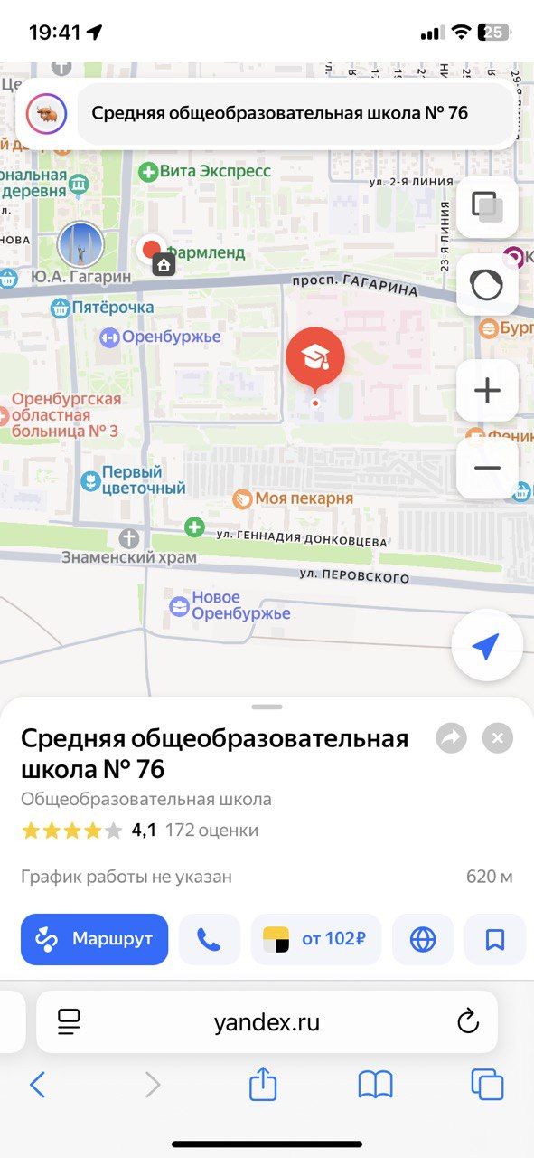Приложение 2.
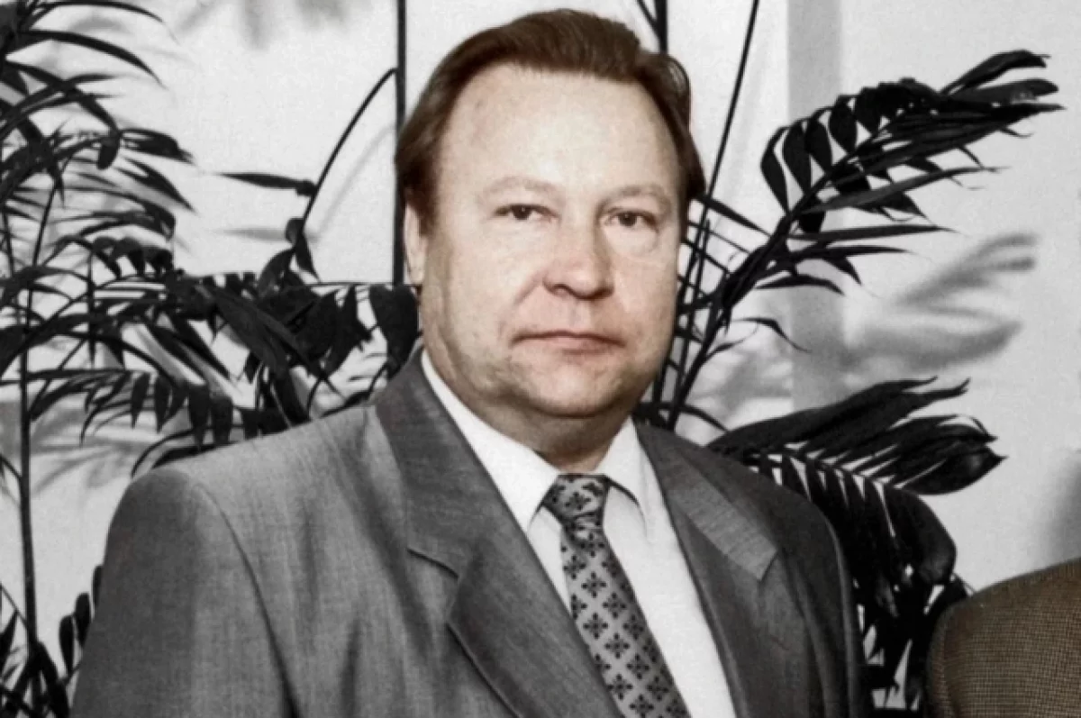
Фотогалерея портретов по ссылке ниже:
https://s14.stc.yc.kpcdn.net/share/i/12/13595583/wr-960.webp
https://yandex.ru/images/touch/search?text=%D0%B3%D0%B5%D0%BD%D0%BD%D0%B0%D0%B4%D0%B8%D0%B9+%D0%B4%D0%BE%D0%BD%D0%BA%D0%BE%D0%B2%D1%86%D0%B5%D0%B2+%D0%BE%D1%80%D0%B5%D0%BD%D0%B1%D1%83%D1%80%D0%B3+%D1%84%D0%BE%D1%82%D0%BE&img_url=https%3A%2F%2Farchive.orb.ru%2Fupload%2Fuf%2F4e0%2F4ssg7dsm9sgdnz10flvs5teieqygxy9j%2F21-yanvarya.jpg&rpt=simage&pos=5

Приложение 3.
«Оренбург в 1990е годы»
В первое постсоветское десятилетие в кризисном состоянии оказались практические все сферы жизни Оренбуржья. Резко сократился объем производства и столь же резко вырос уровень безработицы. Колхозы и совхозы области, оказались на грани выживания: резко сократились посевные площади поголовье скота, выросло количество бросовых земель.
В 1993 г. прекратило существование Оренбургское высшее авиационное училище. Резко сократилось число клубов, библиотек, произошло резкое падение уровня жизни населения, резко взлетели цены.
Вопреки общим тенденциям, культурная жизнь в Оренбуржье сохранилась и продолжала развиваться. В 1990 г. в Оренбурге было открыто педагогическое училище, которое начало готовить педагогические кадры для учителей национальных школ. На базе политехнического института в 1995 г. был образован технический университет, получивший спустя год статус классического; университетский статус обрел и педагогический институт (в 1996 г.); академиями стали сельскохозяйственный, медицинский и филиал Всесоюзного заочного юридического институты. В 1997 г. на базе музыкального училища был открыт Оренбургский государственный институт искусств имени Леопольда и Мстислава Ростроповичей. В 1993 г. начало работать книжное издательство — Печатный дом «ДИМУР», в 1994 г. в Оренбурге прошел международный театральный фестиваль «Гостиный двор». Яркими событиями музыкальной жизни стали состоявшиеся в 1995 г. концерты М. Ростроповича и Омского симфонического оркестра. В областном музее изобразительных искусств проходили выставки оренбургских художников.
С 1993 г. был восстановлен институт почетных граждан. С этого времени звание «Почетный гражданин города» стало присваиваться регулярно. В числе первых этого звания был посмертно удостоен В. П. Поляничко — один из первых российских миротворцев. Его имя в настоящее время носит областной центр детского и юношеского творчества.
В многонациональном Оренбуржье сформировался целый ряд национальных общин. Стали проводиться праздники и фестивали национальных культур. В это непростое время, с 28.04. 1993 по 09.08.2000, городом руководил Геннадий Павлович Донковцев.

Приложение 4.
Оренбургский край. Краеведческий портал Оренбургской области (биографическая справка)
https://orenlib.ru/kray/orenkray/a-1942.html

Донковцев Геннадий Павлович 21.01.1945-3.08.2010

Председатель Оренбургского горисполкома, глава администрации города Оренбурга. Почетный гражданин г. Оренбурга
Родился в Ашхабаде, в семье оренбургских казаков, переехавших в тридцатые годы в Туркмению. После страшного землетрясения 1949 года семья Донковцевых вернулась в Оренбург. Здесь Геннадий Донковцев начал трудовую биографию с рабочих профессий - был слесарем локомотивного депо, помощником машиниста тепловоза. Потом он окончил институт инженеров железнодорожного транспорта, работал мастером в депо.
Молодого, энергичного специалиста заметили и выдвинули на партийную работу, где с 1970 по 1985 гг. он прошел все ступени: от инструктора промышленного отдела до второго секретаря Оренбургского горкома партии, курирующего вопросы экономики и промышленности. В 1984 году защитил диссертацию, стал кандидатом экономических наук.
1985 год в жизни Геннадия Донковцева определен новым этапом: он переходит на работу в Оренбургский городской Совет, где его избирают председателем исполкома, а в 1993 году он становится главой администрации Оренбурга. В 1996 году жители города всеобщим прямым тайным голосованием избирают его главой Оренбурга, который по должности также возглавляет городской Совет. В общей сложности, Донковцев руководил сложным хозяйством полумиллионного города полтора десятка лет - с 1985 по 2000 год.
В 1995 году Геннадий Донковцев становится одним из лауреатов всероссийского конкурса на звание лучшего мэра страны.
Для наполнения городской казны в сложной экономической ситуации мэру удавалось находить дополнительные финансовые источники. Так, например, Всемирный банк выделил Оренбургу 3 миллиона долларов безвозмездных субсидий на содержание бывших ведомственных дошкольных учреждений.
В конце 90-х годов 20 века Геннадий Донковцев последовательно внедряет энергосберегающие технологии в жилищно-коммунальной сфере, на примере пригородных хозяйств доказывает эффективность аграрного сектора экономики.
Детищем Донковцева по праву называют Оренбургский муниципальный камерный хор, Оренбургское книжное издательство, возрожденный Оренбургский муниципальный кадетский корпус им. Неплюева. Памятники М.Джалилю, Пушкину в Бердах, Пушкину и Далю на ул. Советской, мемориал Победы «Оренбург - фронту» появились в городе как раз в годы всероссийских экономических потрясений. Тогда же во Франции - в Париже и Тулузе - впервые прошло семь больших выставок работ оренбургских художников.
Многие годы Донковцева связывала дружба с почетным гражданином Оренбурга Мстиславом Ростроповичем, который ежегодно приезжал в город своей юности. Геннадий Донковцев стал инициатором создания дома-музея Леопольда и Мстислава Ростроповичей, проведения в Оренбурге открытого конкурса одаренных музыкантов.
Геннадий Донковцев - первый в России обладатель «Золотого аттестата попечителя книжного дела» Всероссийской ассоциации книгоиздателей. Его заслуги отмечены и Русской Православной церковью. Многонациональное и многоконфессиональное Оренбуржье помнит его настойчивость в вопросах строительства немецкого культурного центра и возвращения здания синагоги еврейской диаспоре, открытии национальных школ, библиотек, центров. В завершении своей работы на посту мэра города Геннадий Донковцев был награжден Президентом России Владимиром Путиным Орденом Почета. До марта 2002 года был депутатом нескольких созывов Областного законодательного собрания. В последнее время Геннадий Донковце являлся членом Правления Российского Союза промышленников и предпринимателей, возглавлял издательство «Оренбургская книга».
«За разработку оригинальных идей и концепций в сфере культуры Оренбуржья и ее пропаганду за пределами области», а также «За меценатскую деятельность, направленную на сохранение и развитие культуры и искусства Оренбуржья» удостоен губернаторской премии «Оренбургская лира» (2009 г.)
Умер Геннадий Павлович 3-го августа 2010 года. Звание Почетный гражданин города Оренбурга ему было присвоено посмертно.
Звание Почетного гражданина города Оренбурга присвоено решением Оренбургского городского Совета от 17.08.2010 г. № 1142.

Несколько малоизвестных фактов из биографии Геннадия Павловича
(по тексту статьи АиФ в Оренбурге от 21.01.25):
- Два раза становился мэром Оренбурга, два раза проигрывал выборы, «порулив» Оренбургом с небольшим перерывом около 15 лет.
- В середине 90-х выступил на арене оренбургского цирка. Даже когда клоун в рыжем парике заговорил голосом Донковцева, зрители не сразу узнали в нем главу города.
- Во время авиашоу, которое по случаю Дня города проводили в Южном, командир эскадрильи «Стрижи» предложил Донковцеву совершить полет на первом МИГе - том, который не участвует в показе фигур высшего пилотажа, а лишь проверяет обстановку в небе. Задержавшийся с гостями мэр в первый самолет не успел. Пришлось лететь с основным составом. В момент исполнения элемента «бочка», Геннадий Павлович поприветствовал оренбуржцев с неба в прямом эфире.

Приложение 5.
С 1993 г. был восстановлен институт почетных граждан. С этого времени звание «Почетный гражданин города» стало присваиваться регулярно.
Звание «Почётный гражданин города Оренбурга» присваивается Оренбургским городским Советом персонально, пожизненно гражданам Российской Федерации, иностранным гражданам и лицам без гражданства.
Основаниями для присвоения Звания являются:
- Вклад в развитие города Оренбурга, повышение его роли и авторитета в регионе, России и на международной арене как политического, культурного, промышленного, индустриального, научного центра;
- Долговременная и устойчивая известность среди жителей города Оренбурга в эффективной благотворительной деятельности;
- Совершение мужественных(ого) поступков(а) во благо города Оренбурга и его жителей;
- Особый вклад в дело подготовки высококвалифицированных кадров, воспитание подрастающего поколения, духовное и нравственное развитие общества, поддержание законности и правопорядка, защиту прав человека;
- Особый вклад в становление и развитие местного самоуправления, развитие межрегиональных и международных связей, способствующих повышению престижа города Оренбурга на всероссийском и международном уровнях;
- Особый вклад в развитие и совершенствование городского хозяйства и его инфраструктуры, строительства и благоустройства города, в том числе в развитие производственной сферы, реформирование промышленного производства, организацию выпуска конкурентоспособной, высококачественной продукции, способствовавший повышению престижа города Оренбурга;
- Особый вклад в нравственное, духовное, физическое, патриотическое воспитание, просвещение и образование подрастающего поколения (молодежи), в том числе:
- Участие и победы коллектива воспитанников во всероссийских, международных мероприятиях, фестивалях, конкурсах, спортивных соревнованиях;
- Многолетний плодотворный труд по выявлению и поддержке талантов и дарований, развитию индивидуальных способностей подрастающего поколения;
- Авторитет лица у жителей города Оренбурга, приобретенный длительной культурной, научной, политической, хозяйственной, спортивной и иной деятельностью с выдающимися результатами для Российской Федерации, Оренбургской области и (или) города Оренбурга, а также за общественную деятельность, которая получила всероссийское или международное признание.
(текст по «Решение Оренбургского городского Совета от 21.12.2017» № 459)

Приложение 6.
Цикл передач «Наши люди» - цикл коротких сюжетов, рассказывающих о выдающихся людях России и мира, чьи судьбы связаны с Оренбуржьем. Начало проекта 2015 год. Идея Елена Стрельникова и ГТРК «Оренбург, ведущий – журналист и историк, президент Оренбургского благотворительного фонда «Евразия» - Игорь Храмов. По личному приглашению Геннадия Павловича город Оренбург посетили:
М. Ростропович https://rutube.ru/video/a4a2e7a77cf909d3de77edcda5eee93c/?playlist=143301
М. Дрюон https://rutube.ru/video/ec42d8de017de6d405643f2ec2a9c037/?playlist=143301
Ю. Энтин https://rutube.ru/video/119699a3df4ead8977484f65ddad0b0c/?playlist=143301

Приложение 7.

Муниципальное автономное учреждение "Оренбургский камерный хор"
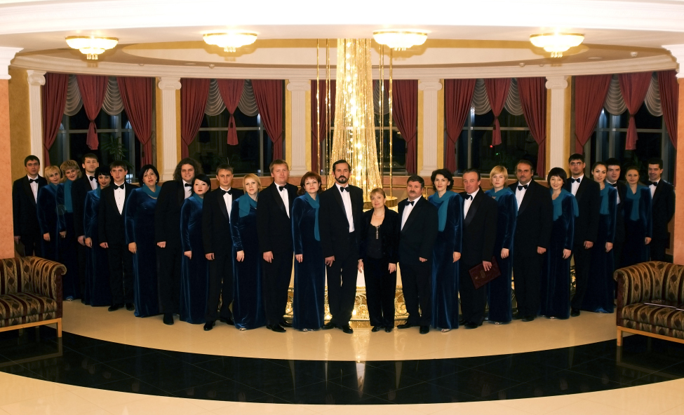
Дата создания: 25 октября 1993 года
Художественный руководитель и дирижер – Ольга Станиславовна Серебрийская, Заслуженный деятель искусств Российской Федерации, профессор кафедры хорового дирижирования Оренбургского государственного института искусств имени Л. И М. Ростроповичей, член-корреспондент Петровской академии наук и искусств, дважды Лауреат губернаторской премии «Оренбургская лира», Лауреат Губернаторской премии «Женщина Оренбуржья (2016), Почётный гражданин города Оренбурга (2017). Обладает сертификатом Члена Международного жюри хоровых конкурсов.
Оренбургский муниципальный камерный хор был создан в 1993 году по инициативе выпускницы Уральской государственной консерватории и аспирантуры (г. Екатеринбург), заслуженного деятеля искусств России, профессора кафедры хорового дирижирования Оренбургского государственного института искусств имени Л. И М. Ростроповичей – Ольги Серебрийской. С 1 августа 1995 года хор приобрел статус муниципального. В составе хора 30 профессиональных музыкантов. Концертмейстер-солист – Галина Серебрийская, заслуженный работник культуры России, доцент кафедры фортепьяно. Хор – лауреат четырех Международных хоровых конкурсов: 1999 – I премия на конкурсе «Южная Пальмира» (Украина, г.Одесса); 2006 – I премия в трех номинациях и «Гран-при» в номинации «Фольклор», Специальный приз «Победителя» конкурса во всех номинациях «Toonen2000»(Нидерланды); 2007 – II премия на конкуре «Поющий мир» (г. Санкт- Петербург, Россия), 2010 – I премия на конкурсе «Ялта-Виктория»-2010 (г.Ялта, Украина), 2011 – I премия на конкурсе «Жубановская весна» ( г. Актобэ, Казахстан).
Хор принимал участие в совместной работе с величайшим музыкантом современности – Маэстро Мстиславом Ростроповичем – постановка оперы Д.Шостаковича «Леди Макбет» в Москве и исполнение произведения С. Губайдулиной «Гимн Солнцу» в Испании и Италии – 8 концертов.
Хор активно сотрудничал в программах с Народными артистами СССР, солистами Мариинского и Большого театров Людмилой Филатовой и Владимиром Маториным, Заслуженным артистом России Владимиром Миллером, Солистами Оперной школы Галины Вишневской – Оксаной Корниевской и Павлом Паремузовым, солистами «Геликон» оперы, солистами Парижского Радио, а также с композиторами Ю. Фаликом, С. Слонимским, Я. Дубравиным, Давидом Тухмановым, Игорем Корнелюком, Ираидой Юсуповой, Сергеем Екимовым, Владимиром Поляковым. Хор – участник многих хоровых фестивалей. Гастролировал по городам Испании, Италии, Нидерландов, Германии, Франции, Казахстана и России.
В репертуаре хора русская и зарубежная духовная и светская музыка всех периодов и направлений, народная песня.
Основными целями создания и деятельности МАУ «Оренбургский камерный хор» (далее - «Учреждение») являются: Повышение музыкальной и общей культуры населения через концертную деятельность. Пропаганда лучших образцов мирового и русского хорового искусства. Воспитание детей на классике мировой музыкальной, хоровой культуры.
Сайт: http://orenkamerchor.ru/
Страницы в соцсетях: https://vk.com/orenkamerchor, https://ok.ru/dobrychasp

Приложение 8.

Печатный дом "Димур"

Дата основания: 8 октября 1993 года.
Из маленькой типографии, имевшей вначале только редакционно-издательскую систему, Печатный дом «ДиМур» превратился в корпорацию, обладающую всем комплексом редакционно-издательской и полиграфической деятельности (производство буклетов, проспектов, каталогов, плакатов, папок, всех видов календарей, а также производство этикетки и упаковки: этикетки на напитки, продукты питания и промышленные товары. Производилась печать книг и журналов, книг-альбомов любых форматов, любой сложности, ежедневников, записных книжек и блокнотов. Дизайн, написание и редактирование рукописей, верстка, полноцветная офсетная, шелкографская и тампонная печать, горячее тиснение, переплетно-брошюровочные и отделочные работы).
За двадцать шесть лет в «ДиМуре» увидели свет более трехсот книг, среди них десятки эксклюзивных, удостоенных дипломов и других наград.
Возглавляла печатный дом Зинаида Максимовна Мурашко.
Зинаида Мурашко стала создательницей первой в постсоветском Оренбуржье частной типографии, которую она назвала в честь своего сына Дмитрия. За выпуском печатной продукции в Печатный дом обращались творческие коллективы, писатели, художники.
Реализовывала З.М. Мурашко и собственные блестящие издательские проекты - книжные миниатюры, книги в футлярах, как, например, издание Пушкина и Абая на русском и казахском языках. В 2003 году, воодушевившись идеей фонда «Евразия», Мурашко изготовила первый в истории Оренбуржья альбом, посвященный пуховязанию - с настоящими вязаными вставками - паутинками, пуховым ляссе, DVD с фильмом о пуховязальном промысле. Эта книга Ирины Бушухиной была удостоена на Московской международной книжной ярмарке премии «Книга года».
По инициативе и на средства «ДиМура» вышли двуязычные издания протоколов допросов Александра Шмореля в гестапо, книга «Морис Дрюон и Жозеф Кессель: российские корни», «пластилиновая» сказка «Аленький цветочек». В издательстве начинали свой путь многие российские книжные дизайнеры: Светлана Шевченко (Токторалиева), Анастасия Дубчинская (Волкова), Дмитрий Овчинников, Ольга Образцова, Елена Жирова.

Приложение 9.

В Оренбурге хотят установить мемориальную доску в честь первого мэра города
Елена Бергман, Урал56.Ру
22.01.2025
253
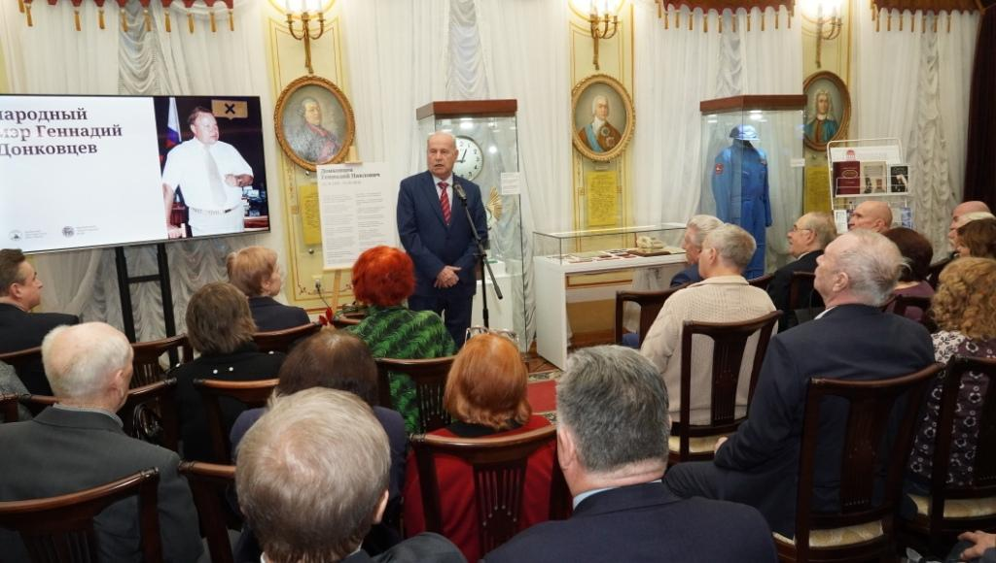
Встреча в память о первом мэре города. Фото «Оренбург Медиа»
Вчера в Оренбурге состоялась встреча в память о первом мэре города. На вечере начали собирать подписи для установки мемориальной доски в честь Геннадия Донковцева.
21 января исполнилось 80 лет со дня рождения Почетного гражданина Оренбурга Геннадия Донковцева. В память о первом мэре Оренбурга в Губернаторском краеведческом музее прошел вечер, посвященный 80-летию со дня рождения градоначальника.
Геннадий Донковцев активно развивал сферу культуры. Он создал муниципальный камерный хор, книжное издательство, открыл памятник Пушкину и Далю на ул. Советской, памятник Мусе Джалилю и создал городской комитет по делам молодежи. Также градоначальник организовал визиты в Оренбург многих известных людей – Мстислава Ростроповича, Юрия Энтина, Мориса Дрюона и других.
На встрече о бывшем главе города рассказали его коллеги, друзья, соратники, строившие вместе с ним новый Оренбург в 90-х. На встрече выступил камерный хор, который ранее создал мэр, под руководством Ольги Серебрийской. На вечере также провели выставку личных вещей первого мэра. Начался сбор подписей в поддержку инициативы установить мемориальную доску на одном из домов по улице Донковцева, которая носит имя первого всенародно избранного главы областного центра.

Список источников:
Источники :
Г. П. Донковцев // Оренбург - «всем азиатским странам и землям... ключ и врата» / Оренбургский государственный университет ; составитель В. Кузнецов. - Оренбург, 2010. - С. 595-600.
Библиография :
1. В спорах рождалось единство // Южный Урал. - 2012. - 4 апреля. - С. 22.
2. Донковцев Геннадий Павлович // Кто есть кто в Оренбургской области : информационно-аналитическая бюллетень «Аспект» / редактор Ю. Мещанинов. - Выпуск 1. - Оренбург, 1998. - С. 24.
3. Донковцев Г. П. Геннадий Донковцев: люди и книги / Г. П. Донковцев; беседовал В. Леонтьев // Оренбургское время. - 2008. - 10 января. - С. 17.
4. Коваленко, Г. Горожане не забывают Геннадия Донковцева / Г. Коваленко // Комсомольская правда. - 2011. - 3 августа. - С. 3.
5. Словохотов, М. «Вот такое дело...» / М. Словохотов // Оренбург - «всем азиатским странам и землям... ключ и врата» / Оренбургский государственный университет ; составитель В. Кузнецов. - Оренбург, 2010. - С. 595-600.
6. Геннадий Павлович Донковцев [Электронный ресурс]. - Режим доступа: http://www.orenburg.biz/posting/person/pers05/. - Загл. с экрана.
7. Донковцев вчера и сегодня [Электронный ресурс]. - Режим доступа http://obraz56.ru/l-marchenko-zhenshhina-vo-vlasti-i-doma-2/. - Загл. с экрана.

